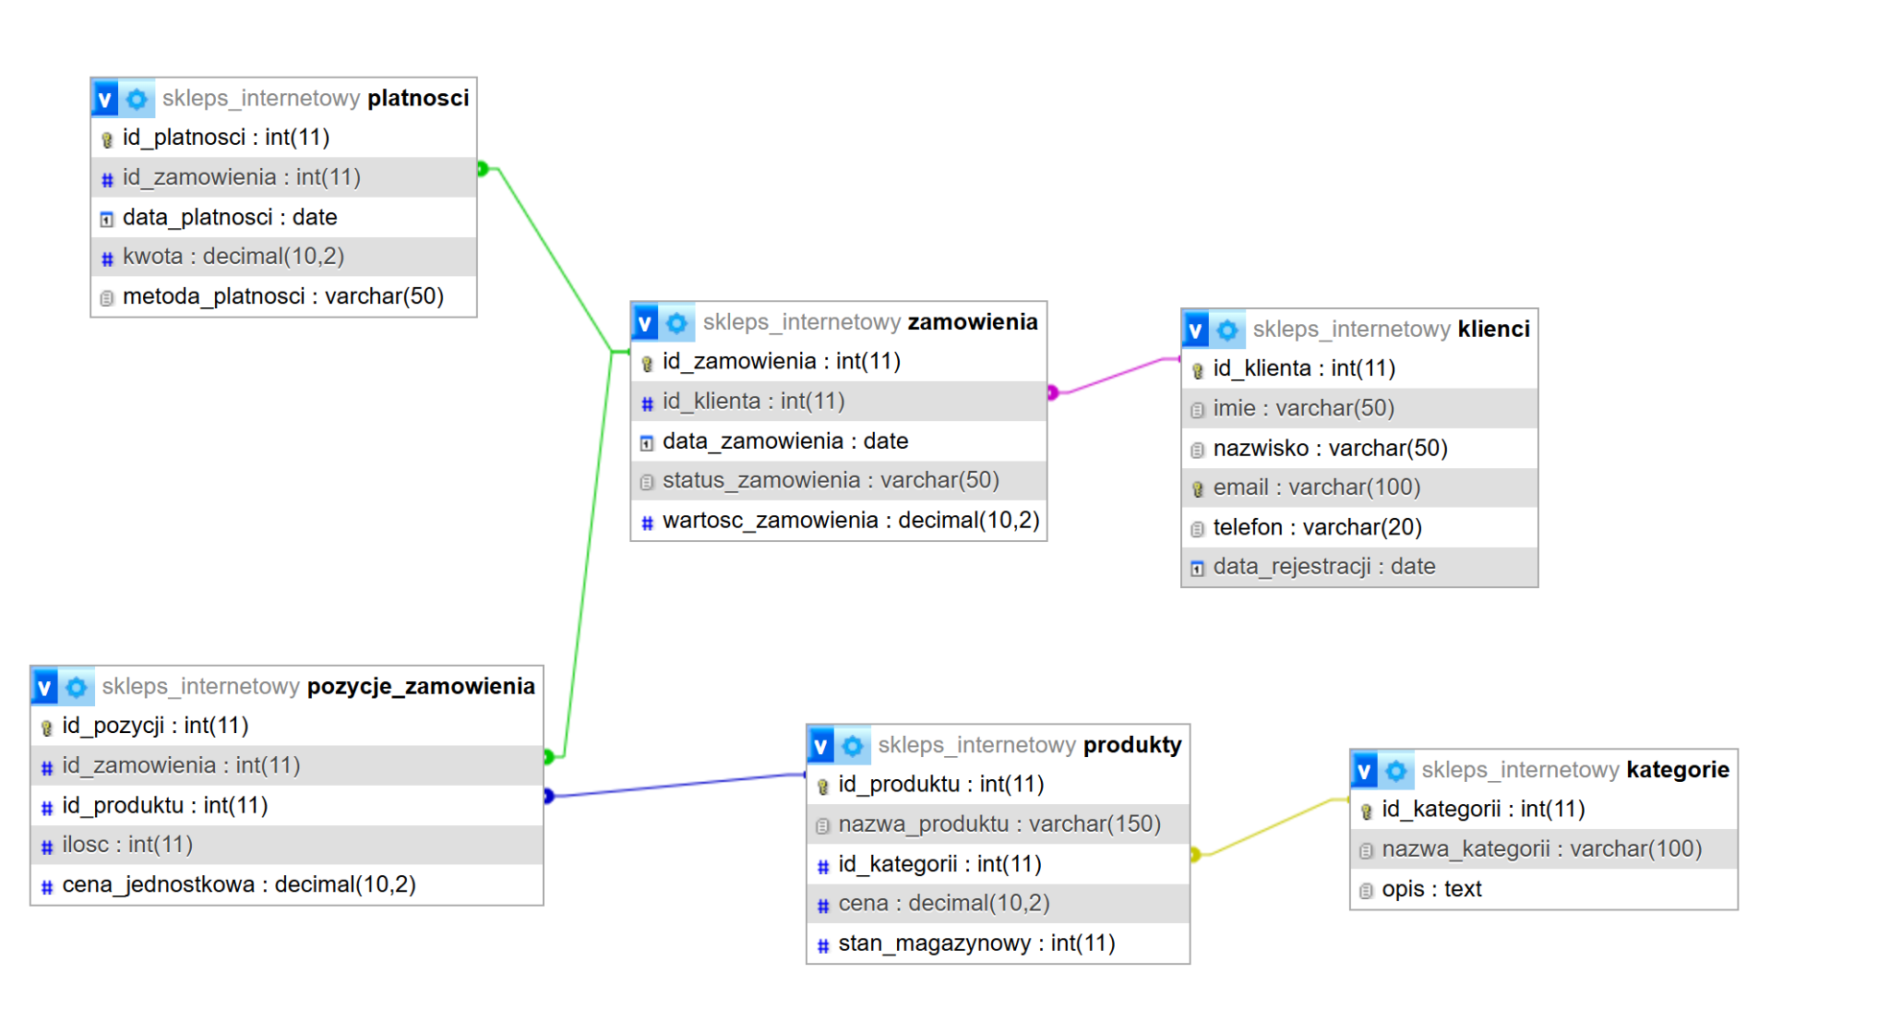
1. Wyświetl listę wszystkich klientów wraz z liczbą złożonych przez nich zamówień oraz łączną wartością tych zamówień.
2. Wyświetl klientów, którzy złożyli więcej niż 5 zamówień.
3. Znajdź 10 najdroższych zamówień w bazie danych wraz z imieniem i nazwiskiem klienta.
4. Wyświetl produkty, które nigdy nie zostały zamówione.
5. Wyświetl kategorię produktów wraz z liczbą produktów należących do każdej kategorii.
6. Znajdź klienta, który wydał najwięcej pieniędzy na zakupy w sklepie.
7. Wyświetl listę zamówień wraz z liczbą różnych produktów w każdym zamówieniu.
8. Oblicz średnią wartość zamówienia dla każdego klienta.
9. Wyświetl produkty, których stan magazynowy jest mniejszy niż średni stan magazynowy wszystkich produktów.
10. Wyświetl zamówienia, w których łączna liczba zamówionych produktów przekracza 10 sztuk.
11. Znajdź najczęściej kupowany produkt (największa suma ilości w pozycjach zamówień).
12. Wyświetl listę kategorii wraz z łączną wartością sprzedaży produktów z każdej kategorii.
13. Znajdź klientów, którzy nigdy nie dokonali żadnej płatności mimo posiadania zamówień.
14. Wyświetl zamówienia, dla których suma wartości pozycji zamówienia różni się od pola wartosc_zamowienia.
15. Znajdź klientów, którzy złożyli zamówienia w więcej niż jednym roku.
16. Wyświetl produkty, które zostały zamówione w największej liczbie różnych zamówień.
17. Wyświetl listę klientów oraz datę ich ostatniego zamówienia.
18. Znajdź zamówienia, w których liczba pozycji zamówienia jest większa niż średnia liczba pozycji w zamówieniach.
19. Wyświetl kategorię, w której sprzedano największą liczbę sztuk produktów.
20. Znajdź klientów, którzy kupili produkty z więcej niż 3 różnych kategorii.
21. Wyświetl produkty, które zostały kupione przez największą liczbę różnych klientów.
22. Znajdź miesiąc, w którym wartość sprzedaży była najwyższa.
23. Wyświetl klientów, którzy dokonali płatności na kwotę większą niż średnia kwota wszystkich płatności.
24. Znajdź zamówienia zawierające produkty tylko z jednej kategorii.
25. Wyświetl produkty, które zostały kupione więcej razy niż średnia liczba zakupów produktu.
26. Znajdź klientów, którzy nigdy nie zamówili produktu z kategorii o nazwie „Elektronika”.
27. Wyświetl 5 klientów z największą liczbą zakupionych produktów (suma ilości).
28. Znajdź zamówienia, w których wszystkie produkty mają cenę jednostkową wyższą niż średnia cena wszystkich produktów w tabeli produkty.
29. Wyświetl klientów, których pierwsze zamówienie zostało złożone później niż 30 dni od daty rejestracji.
30. Znajdź produkt, który wygenerował największy przychód (ilość × cena_jednostkowa w pozycjach zamówienia).

